Игры на составление геометрических фигур из частей

В программе уделяется большое внимание упражнениям на составление геометрических фигур из частей, составление узоров, орнаментов. Эти упражнения развивают сенсорные способности, тренируют наглядно-образное и словесно-логическое мышление. Игры на воссоздание очень популярны среди детей дошкольного возраста.

Они с увлечением берутся за те задачи, которые кажутся им фантастичными, волшебными - игры с превращениями, ведь из некрасивых кусочков им удается сложить знакомую фигуру. К тому же разнообразие подходов к решению задачи, многовариативность и исключение нарушений условий игрового действия дополнительно способствуют творческому процессу, что является одним из главных достоинств.

2. Сколько квадратов, прямоугольников, четырехугольников на рисунке?

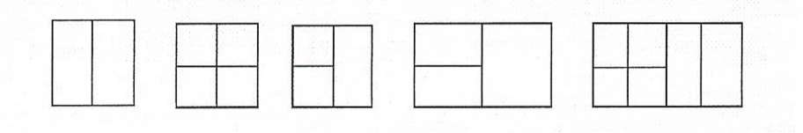

Играм на воссоздание предметов геометрической формы из частей предшествуют те игры и упражнения, которые направлены на умение выделять геометрические фигуры на рисунке, чертеже, в окружающей обстановке. Можно связать эти игры с формированием количественных представлений, со счетной деятельностью, предложив детям сосчитать общее количество фигур (Сколько кругов? Сколько треугольников? Каких фигур больше (меньше)?). Сначала целесообразно предложить те рисунки, которые составлены из геометрических фигур одной формы (елочка, снеговик, неваляшка), затем - нескольких форм (машина, домик). В этом случае ни одна геометрическая фигура не накладывается на другую, при этом не требуется особо глубокого анализа изображения. Затем можно предложить рисунки и чертежи более сложные, где одна фигура может состоять из нескольких фигур, включать в себя другие. Детям даются следующие задания: 1. Сосчитай, сколько на рисунке треугольников:

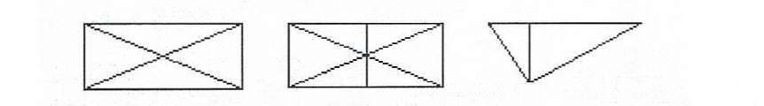

Для повышения интереса к таким играм можно предложить игру «Волшебные очки». Для игры нужно изготовить специальные очки со «стеклами» разной формы. Надев такие «волшебные очки» можно видеть предметы той формы, которая соответствует форме стекла.

Выделение фигур в окружающей обстановке связано с определением формы предметов посредством их сравнения с геометрическими фигурами как сенсорными эталонами.

Решению этой задачи способствуют такие игры, как «На что похоже», «Подбери по форме», «Помоги художнику». В игре «Помоги художнику» дети превращают с помощью цветного карандаша геометрические фигуры в какие-нибудь предметы, животных и т.п.

В младшей группе детям предлагала игру «Составь фигуру», в которой они из отдельных геометрических фигур составляли робота, неваляшку, грузовую машину, птичку, елочку, цыпленка, часы, домик.

Составляя знакомые силуэты, дети одновременно упражнялись в счете, сравнении геометрических фигур по величине.

После того, как дети научатся свободно решать вышеперечисленные задачи, можно переходить к более сложным, направленным на составление геометрических фигур из отдельных частей. К играм данного типа относятся такие известные игры, как «Танграм», «Колумбово яйцо», «головоломка «Пифагор», «Пентамино», «Волшебный круг», «Вьетнамская игра», «Сложи квадрат» Б.П. Никитина и др.

Игры этой группы направлены на развитие умений работать по образцу: анализировать образец, выделяя его составные части (то есть геометрические фигуры), синтезировать части в целостный образ, тождественный образцу; они способствуют развитию пространственного воображения, логического и интуитивного мышления.

В своей работе на занятиях я использовала такие игры, как «Сложи квадрат», «Танграм». С этими играми знакомила детей, начиная со средней группы.

Игра «Танграм», которую называют также «геометрическим конструктором», создана китайским ученым Та -Нг, жившим несколько тысяч лет назад, и названа его именем.

Из определенного набора геометрических фигур (два больших треугольника, два - маленьких, один - средний, квадрат и четырехугольник) составляются не только различные геометрические фигуры, но и образные плоские фигуры, а из двух наборов можно составить сюжет.

Создавая фигуры, надо учитывать следующие правила: в состав каждого силуэта должны входить все части игры, соединять их можно только по сторонбам, не допуская наложения одной части на другую.

В средней группе я познакомила детей с игрой: указала количество игровых элементов, их форму, размер. После ознакомления с игрой перешли к практической деятельности - составлению из двух-трех имеющихся фигур - новой:

1. Из двух больших треугольников составить последовательно: квадрат, треугольник, четырехугольник.
2. Из двух маленьких треугольников составить те же фигуры, располагая их по-разному в пространстве.
3. Из большого и среднего треугольников составить четырехугольник.
4. Составить новую фигуру из квадрата и двух маленьких треугольников (сначала квадрат, затем - четырехугольник).

Задания можно изменять, предлагая детям составить новые фигуры по образцу, устному заданию, замыслу. Все они направлены на развитие у детей пространственных представлений, элементов геометрического воображения, на выработку практических умений в составлении новых фигур путем присоединения одной из них к другой.

Эти упражнения являются подготовительными ко второму этапу освоения игры - составлению фигур-силуэтов по разделенным на части образцам. Этот этап является наиболее важным для усвоения в дальнейшем более сложных способов составления фигур.

Упражнения по составлению фигур-силуэтов начинала с рассматривания вместе с детьми образца. Анализ расположения фигур следует начинать с основной части (стены домика, туловища человека, животного), после этого отмечается строение остальных. Дети не только упражнялись в расположении той фигуры, которую нужно составить, но и приобщались к зрительному и мысленному анализу образца. Здесь необходимо научить детей не только анализировать образец, но и словесно выражать способ соединения частей и их пространственное расположение.

За анализом следует составление детьми силуэтов и сравнение их с образцом. К концу средней группы почти все дети свободно выкладывали силуэты лисички, зайчика, домика, гуся, страуса, кенгуру, глядя на расчлененный образец. Эти игры вызывали у детей повышенный интерес.

В старшем дошкольном возрасте я перешла к основному этапу - обучению детей составлению фигур по образцам контурного или силуэтного характера - нерасчлененным. Воссоздание фигур по контурным образцам требует зрительнбого разделения формы той или иной фигуры на составные части, то есть геометрические фигуры, из которых она составлена. Каждый анализирует образец самостоятельно и высказывает предположение, которое необходимо проверить на практике. Можно предложить ребенку рассказать, как он будет составлять фигуру. Дети должны рассуждать, доказывать, опровергать.

В дальнейшем дети составляют изображения по собственному замыслу. Создание силуэта на основе воображения представляет проблемную задачу для ребенка; при этом требуется отыскать единственно верный путь решения, отбросив неверные. Этому предшествует возникновение предположения, идеи, плана. Решение такого рода задач способствует развитию воображения, творческих способностей, навыков планирования действий, прогнозирования результата.

Детям подготовительной группы с целью развития творческих способностей можно предложить и более сложные задания: составить из двух-трех наборов игры фигуру-силуэт по образцу или по собственному замыслу.

Игру «Танграм» я использовала как на занятиях по математике, так и в свободное от занятий время.

Дети также с удовольствием играли в такие игры, как «Колумбово яйцо», головоломки «Пифагор», «Архимед», и др., к которым имеют свободный доступ в «Уголке занимательной математики».

Интересными для детей играми, способствующими развитию навыков конструирования, являются такие игры, как четырехцветный «Квадрат Воскобовича», развивающая игра «Прозрачная цифра», «Сложи узор» Б.П. Никитина, различные геометрические мозаики и конструкторы.

В своей работе на занятиях я использовала такие игры, как «Составь квадрат», «Составь круг», предложенные Б.П. Никитиным. Начинала я эту работу уже с младшей группы, с наиболее легких и посильных задач, когда ребенку даются образец и конверт с квадратом. Ребенок подбирает куски одного цвета и складывает квадрат. Затем число квадратов разного цвета увеличивается. Квадраты, которые даются детям средней группы можно пронумеровать. Таким образом, в этой игре решается сразу несколько задач: развитие цветового восприятия, закрепление знания цифр и зрительный анализ формы, размера, пропорций частей. Ребенок сортирует, ищет их соотношение и способ составления фигур.

В старшем возрасте уже можно предложить составить из частей круги и квадраты. Это задание предполагает сложение геометрических фигур из частей, которые могут иметь при делении сложную конфигурацию. Ребенку даются два-три разных набора, части которых перемешаны. Давая детям задание, можно использовать различные варианты, исходя из уровня развития ребенка.

Для развития логического мышления детей в старшем дошкольном возрасте я использовала упражнения, основанные на анализе зависимости между парами фигур или группой фигур, «Как изменилась фигура?».

Данная зависимость выражена в трансформации фигур, изображенных на рисунках, карточках: изменением цвета, цвета, формы, расположения и пр.

Ребенку даются образцы, на которых показаны модели изменения объектов. По аналогии с ними ребенок самостоятельно находит необходимую фигуру или объект, мысленно проанализировав образец.

Виды трансформации, которые можно использовать:

1) изменение цвета;

* 1. изменение размера;
  2. изменение количества частей или фигур;
  3. трансформация контура путем убавления части или целой фигуры;
  4. трансформация путем добавления:
  5. изменение месторасположения фигур путем раздвижения частей или фигур;
  6. изменение месторасположения путем наложения, соединения фигур;
  7. изменение месторасположения фигур путем разворота.

В случае затруднения можно использовать карточки-ключи: ребенок должен внимательно рассмотреть карточку и определить характер изменения, подобрать нужную карточку-ответ. Характер изменений изображается на карточке-ключе символически.

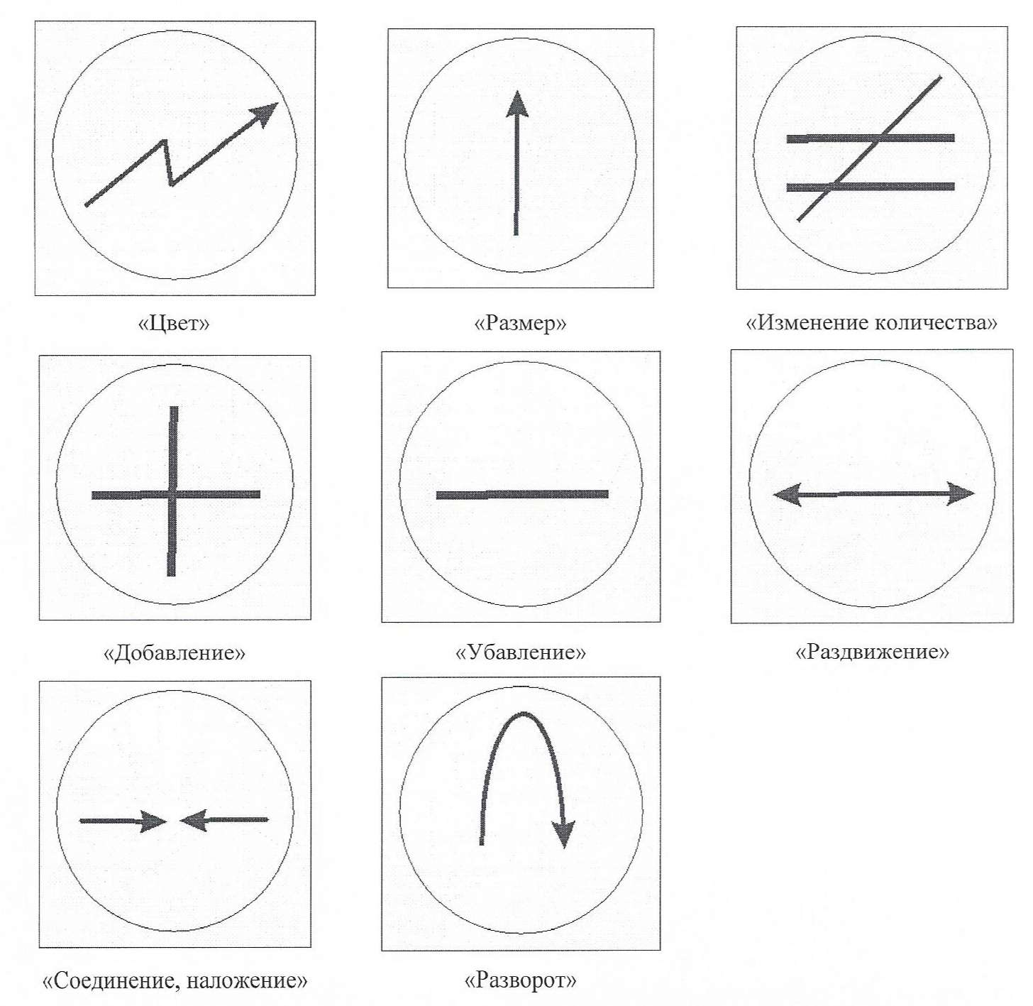

Все эти упражнения направлены на развитие понимания и способности преобразования ситуации.